ANÁLISE DA INFLUÊNCIA DOS PARÂMETROS DE PROCESSAMENTO TÉRMICO NAS PROPRIEDADES E NA MICROESTRUTURA DE AÇOS FERRAMENTA PARA TRABALHO A QUENTE

S. C. S. MARTINS; G. G. B. MARIA, A. S. MAGALHÃES; R. W. O. ELIAS,
W. LOPES; E. C. S. CORREA
Departamento de Engenharia de Materiais - CEFETMG
Av. Amazonas 5253 - Nova Suíça - Belo Horizonte - MG - Brasil CEP: 30.421-169
elaine@deii.cefetmg.br, suzannycristina@uol.com.br

RESUMO

Aços ferramenta são ligas ferrosas conhecidas por apresentarem elevada dureza e resistência mecânica em condições específicas de aplicação. O que proporciona tais características a esse grupo de metais está diretamente relacionado à sua composição química e aos tratamentos térmicos a que são submetidos. Dentro deste contexto, o objetivo deste trabalho é analisar a influência dos parâmetros de processamento térmico no comportamento mecânico subsequente dos aços ferramenta para trabalho a quente AISI H13 e AISI H11, levando em consideração suas composições químicas e microestruturas apresentadas pós-tratamentos. Foram consideradas diversas condições de processamento, variando-se a temperatura de austenitização e o tempo de encharque na têmpera. A partir das micrografias, obtidas através de microscopia ótica e de microscopia eletrônica de varredura, e dos resultados de difração de raios-x, pode-se perceber o efeito dos parâmetros no arranjo microestrutural e, conseqüentemente, na dureza do metal.

Palavras-chave: Aço ferramenta, trabalho a quente, tratamento térmico.

INTRODUÇÃO

Os aços ferramenta para trabalho a quente são ligas especialmente desenvolvidas para utilização em processos envolvendo temperaturas elevadas, com emprego usual em matrizes de forjamento, moldes de fundição, ferramentas para extrusão, entre outros. O desempenho adequado de suas funções está associado à capacidade deste grupo de metais de exibir uma série de propriedades, como elevadas resistência mecânica e ao desgaste a altas temperaturas, boas tenacidade e usinabilidade e elevada resistência à fadiga térmica^{(1,2)}.
As propriedades mencionadas anteriormente são geradas a partir da composição química, caracterizada por uma apropriada seleção de elementos de liga, e da escolha adequada dos parâmetros de tratamento térmico⁽³⁾. A combinação destes dois fatores irá influenciar em um dos aspectos mais significativos do material: o tipo e a quantidade de carbonetos formados durante seu processamento.
Considerando a condição de aplicação usual, ou seja, após os tratamentos térmicos de têmpera e revenimento, os aços ferramenta para trabalho a quente em geral deverão apresentar uma pequena fração volumética de carbonetos primários, de dimensões relativamente elevadas, e carbonetos secundários, de tamanhos nanométricos, porém com dureza pronunciada⁽⁴⁾. Esses últimos são dos tipos MC e M₂C, os principais responsáveis pela estabilidade térmica desses metais. Especificamente para as ligas Cr-Mo-W-V, o estado recozido é caracterizado pela ocorrência dos carbonetos M₇C₃, M₆C, MC, formados por cromo, molibdênio e vanádio, respectivamente⁽⁵⁾. O primeiro é aquele que aparece em maior proporção, sendo facilmente dissolvido em um aquecimento subsequente. O composto associado ao molibdênio também entra em solução sólida durante a austenitização, porém apenas parcialmente. Por fim, o carboneto formado pelo vanádio apresenta maior resistência à dissolução a elevadas temperaturas. Dessa forma, a microestrutura após o beneficiamento seria composta principalmente de martensita, de carbonetos primários M₆C e MC e de carbonetos secundários, originados no revenimento, também ricos em cromo molibdênio e vanádio.
Dentro deste contexto, neste trabalho foi analisada a influência dos parâmetros de processamento térmico de têmpera na dureza e na microestrutura subsequente dos aços ferramenta para trabalho a quente AISI H13 e similar ao AISI H11.

MATERIAIS E MÉTODOS

Neste trabalho foram avaliados os efeitos dos parâmetros de tratamento térmico de têmpera na microestrutura e no comportamento mecânico subsequente de dois aços ferramenta para trabalho a quente: o aço AISI H13 e um aço similar ao AISI H11 (que no presente estudo será designado apenas como H11). As composições químicas são exibidas na Tab. 1. Nota-se que a principal diferença entre os mesmos está associada ao teor de molibdênio.

Tab. 1. Composição química dos aços ferramentas utilizados

Aço | Cr | Mo | Si | V | Mn
H13 | 5,220% | 1,566% | 0,434% | 0,813% | 0,467%
H11 | 4,989% | 3,550% | 0,434% | 0,517% | 0,303%

Após a preparação das amostras a serem posteriormente analisadas em termos de microestrutura e comportamento mecânico, foram realizados tratamentos térmicos de têmpera com resfriamento em óleo. As condições de processamento avaliadas para ambos os metais foram: temperaturas de austenitização T de 1050°C e 1150°C e tempos de encharque t de 20 minutos e 60 minutos. Essas operações foram conduzidas em um forno elétrico da marca Magnus.
A caracterização microestrutural foi conduzida através de microscopia óptica MO e microscopia eletrônica de varredura MEV, empregando equipamentos das marcas Fortel e Shimadzu, respectivamente. Antes da análise, os materiais foram preparados metalograficamente seguindo o procedimento convencional, ou seja, lixamento com óxido de alumínio, polimento com pasta de diamante e ataque químico - reagente Nital 5%. Amostras ainda foram levadas à difração de raios-x, conduzida em um difratômetro da marca Shimadzu, com ângulo de varredura de 20° a 90° e passo de 0,02s⁻¹.
A avaliação do comportamento mecânico dos aços investigados foi realizada através de testes de dureza Rockwell, utilizando um durômetro da marca IGV. Para cada condição, ao menos oito testes foram realizados.

RESULTADOS E DISCUSSÃO

Os resultados dos ensaios de dureza do aço AISI H13 após o tratamento térmico de têmpera são apresentados na Fig. 1. Observa-se que este material é sensível à variação da temperatura de austenitização, uma vez que, com o aumento desta, o valor de dureza apresentado pelo material também se eleva, para ambos os tempos de encharque, aparentemente em uma mesma proporção. De maneira similar, o comportamento mecânico também é alterado com o valor de t, sendo que para um menor tempo, maiores valores de dureza foram observados.

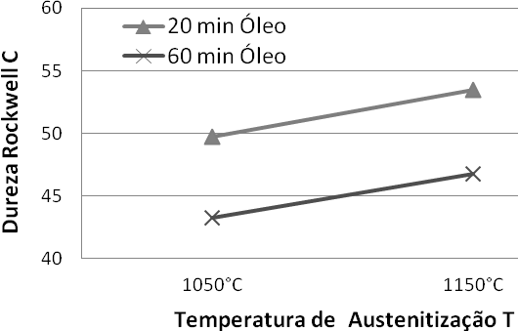

Fig. 1. Efeito da temperatura de austenitização e do tempo de encharque na dureza do aço AISI H13 temperado a óleo.

Na Fig. 2 podem ser verificadas as durezas do aço AISI H11 após o tratamento térmico de têmpera em óleo. Nota-se que o comportamento desta liga em termos de tempo de encharque é similar ao observado para o aço AISI H13. Por outro lado, apesar de também ser observado aumento de dureza com a temperatura de austenitização, para o tempo de 60 minutos, essa elevação é pouco significativa. Dessa forma, o aço AISI H11 se apresentou, de maneira geral, menos sensível à variação da temperatura de austenitização que o aço AISI H13.
Os aspectos microestruturais dos aços AISI H13 e AISI H11 após o tratamento térmico são exibidos nas Figs. 3 a 6. Nota-se que os resultados apresentados se referem apenas às situações nas quais o tempo de encharque foi de 60 minutos. Apesar da análise microestrutural ter sido conduzida também nas demais amostras, optou-se por expor somente uma condição de tempo de encharque, pois para os tempos distintos foram observadas estruturas similares.
Considerando inicialmente o aço AISI H13, verifica-se a ocorrência de estrutura predominantemente martensítica em ambas as amostras, assim como a presença de carbonetos. No entanto, a quantidade e o tipo de carboneto parecem ser alterados com o aumento da temperatura de austenitização. Para T = 1050°C, em termos de morfologia, dois tipos de precipitados são observados – uns maiores (exemplificados com setas brancas) e outros pequenos e dispersos em todo o material (exemplificados com setas negras). Por outro lado, para T = 1150°C somente carbonetos de proporção inferior são evidenciados. Dessa forma, a elevação na temperatura de austenitização parece ter levado à dissolução aparentemente total de um grupo de carbonetos e parcial de outro, o que resultaria no aumento do teor de carbono da estrutura martensítica e na presença dos elementos de liga em solução sólida, justificando assim a elevação na dureza verificada na Fig. 1. Já para o aço AISI H11, apenas os precipitados considerados pequenos e dispersos em todo o material são observados, cuja quantidade também parece diminuir com o aumento da temperatura de austenitização. Entretanto, a diferença não é significativa, o que estaria de acordo com a alteração suave nos valores de dureza. Por fim, em todas as imagens percebe-se o crescimento do tamanho de grão austenítico dos aços com a temperatura de austenitização.

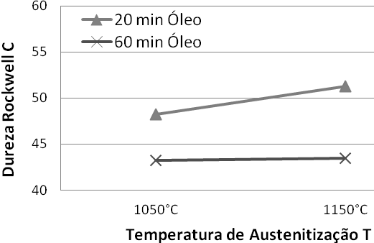

Fig. 2. Efeito da temperatura de austenitização e do tempo de encharque na dureza do aço similar ao AISI H11 temperado a óleo.

Na Fig. 7 são mostrados, como exemplos, resultados obtidos através de difração de raios-x dos aços AISI H13 e AISI H11 temperados em óleo com temperatura de austenitização de 1050°C e tempo de encharque de 60 minutos. Novamente não são apresentados os dados relativos às demais amostras, pois são todos similares. Nota-se que os picos exibidos pelos metais são característicos de estrutura martensítica. Neste caso, a presença de carbonetos não foi observada.

CONCLUSÕES

Os efeitos de alterações na temperatura de austenitização e no tempo de encharque na têmpera em óleo dos aços AISI HJ13 e AISI H11 foram investigados
  25µm  (a) | 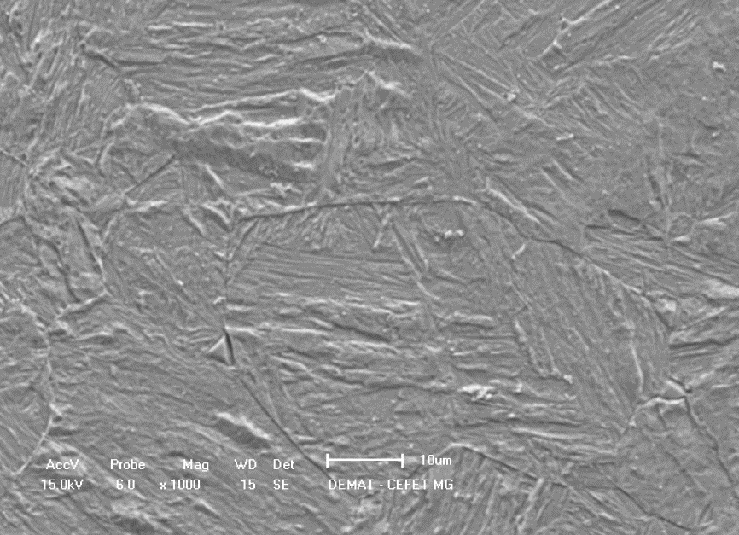  (b)
Fig. 3. Fotomicrografias do aço AISI H13 temperado em óleo – T = 1050°C e t = 60 minutos. a) MO e b) MEV.

  25µm  (a) | 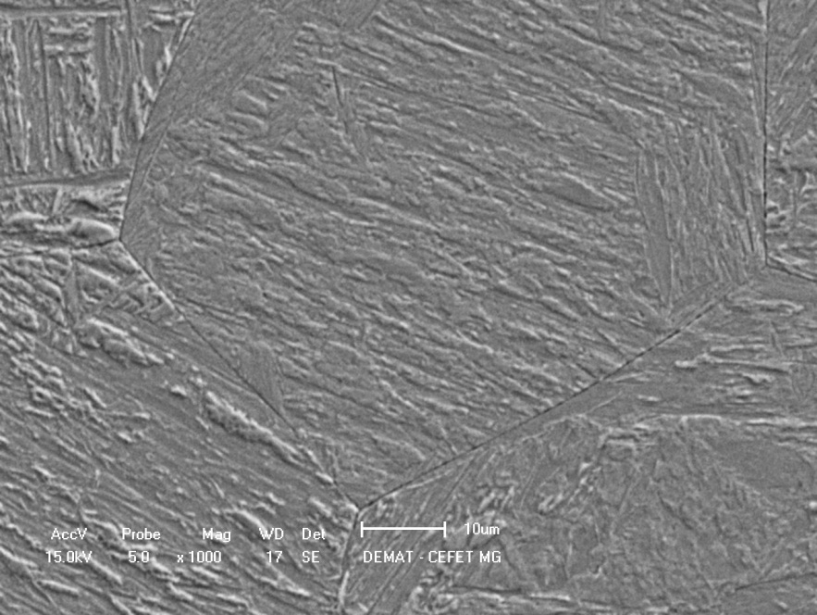  (b)
Fig. 4. Fotomicrografias do aço AISI H13 temperado em óleo – T = 1150°C e t = 60 minutos. a) MO e b) MEV.

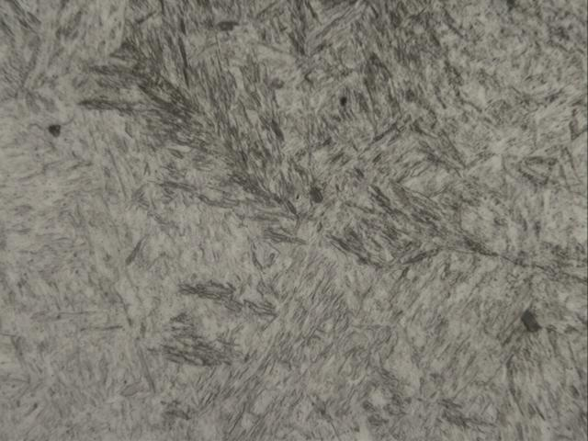  25µm  (a) | 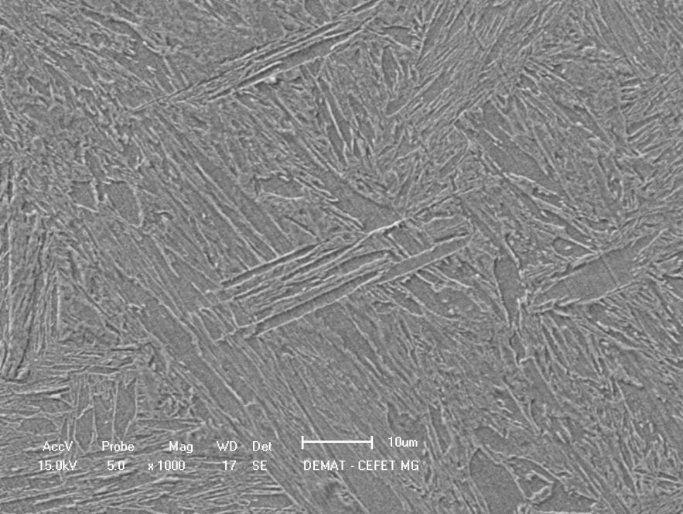  (b)
Fig. 5. Fotomicrografias do aço AISI H11 temperado em óleo – T = 1050°C e t = 60 minutos. a) MO e b) MEV.
  25µm  (a) |  | 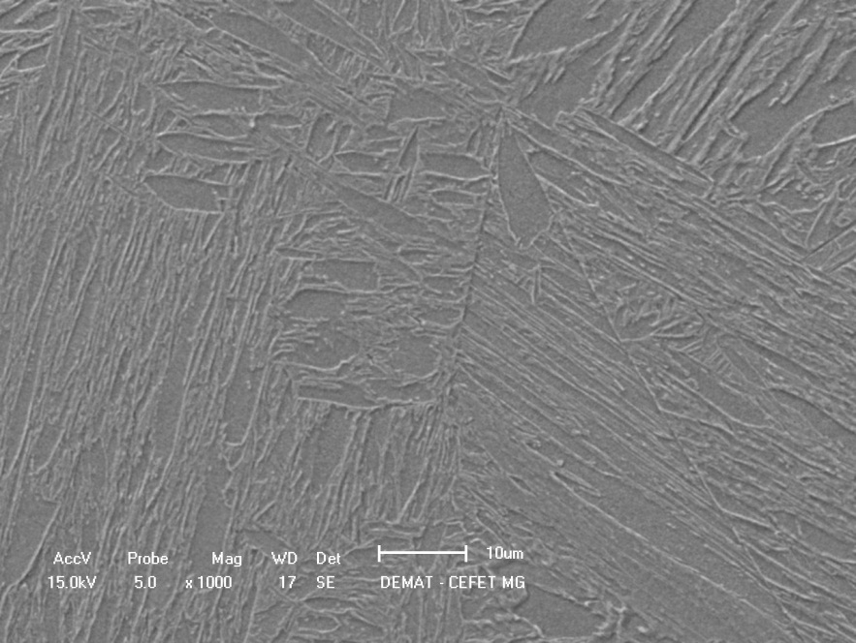  (b)
Fig. 6. Fotomicrografias do aço AISI H11 temperado em óleo – T = 1150°C e t = 60 minutos. a) MO e b) MEV.

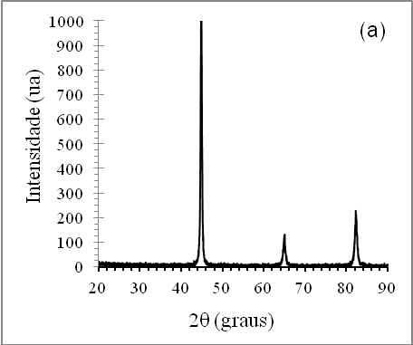 | 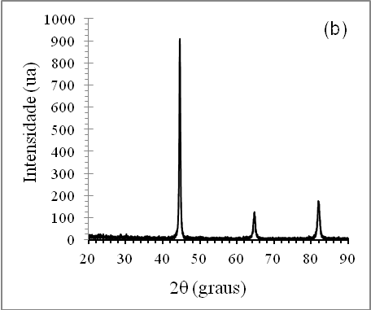

Fig 7. Difratogramas dos metais temperados em óleo – T = 1150°C e t = 60 minutos: (a) aço AISI H13 e b) aço AISI H11.

De maneira geral um aumento na temperatura de austenitização implicou no aumento da dureza das amostras, oposto do que foi verificado para o tempo de encharque. A ocorrência de dissolução de carbonetos observada com a elevação da temperatura de tratamento térmico parece estar associada à alteração da propriedade mecânica dos metais.

REFERÊNCIAS
1. DOBRZANSKI, L. A.; MAZURKIEWICZ, J.; HAJDUCZEK, E.; MADEJSKI, J. Comparison of the thermal fatigue resistance and structure of the 47CrMoWVTiCeZr16-26-8 hot-work tool steel with X40CrMoV5-1 type one. Journal of Materials Processing Technology, v. 113, p. 527-538, 2001.
2. KONESHLOU, M.; ASL, K. M.; KHOMAMIZADEH, F. Effect of cryogenic treatment on microstructure , mechanical and wear behaviors of AISI H13 hot work tool steel. Cryogenics, v. 51, p. 55-61, 2011.
3. LERCHBACHER, C.; ZINNER, S.; LEITNER, H. Atom probe study of the carbon distribution in a hardened martensitic hot-work tool steel X38CrMoV5-1. Micron, v. 43, p. 818-826, 2012.
4. BISCHOF, M.; STARON, P.; CALISKANOGLU, D.; LEITNAR, H.; SCHEU, C.; CLEMENTS, H. On the overaging behavior of tool steel X38CrMoV 5-3. Materials Science and Engineering A, v. 472, p. 148-156, 2008.
5. KHEIRANDISH, S.; NOORIAN, A. Effect of niobium on microstructure of AISI H13 hot work tool steel. Journal of Iron and Steel Research, v. 15, n. 4, p. 61-66, 2008.

ANALYSIS OF THE INFLUENCE OF THE HEAT TREATMENTS PARAMETERS ON THE MECHANICAL PROPERTIES AND THE MICROSTRUCTURE OF HOT WORK TOOL STEELS

ABSTRACT

Tool steels are ferrous alloys known to exhibit high hardness and strength in specific application conditions. In this case, this special behavior is directly related to the chemical composition of the metal and the heat treatments to which they are subjected. The aim of this study is to evaluate the influence of the heat treatment parameters on the mechanical behavior of the AISI H13 and the AISI H11 hot work tool steels, taking into account their chemical compositions and the microstructures developed in the thermal operation. Several processing conditions were carried out, considering the austenitizing temperature and the soaking time in quenching. The results, analyzed through optical and scanning microscopy, x-ray diffraction and hardness tests, showed the influence of heat treatments parameters on the internal arrangement and, consequently, on the hardness of the metal.

Key-words: Tool steel, hot work, heat treatment.

